Design Document

for

PT. TRANSCORPORA Company Profile Website

Version 1.0

Prepared by M. Ramadhan Kiram

PARR

30 September 2017

Table of Contents

Revision History ii

1. Introduction 1

2. Deskripsi Keseluruhan 1

2.1 Tujuan 1

2.2 Desain Grafis 1

2.3 Desain Interaktif 3

2.4 Contoh 4

3. Fungsi 4

3.1 Struktur Website 4

3.2 Fungsi Website 4

4. Detail 4

4.1 Resolusi 4

4.2 Compatibility 5

1. **Introduction**

PT. PRANSCORPORA merupakan perusahaan pengembang real estate yang berada di Balikpapan. Perusahaan ini berdiri pada tahun 2012. Website ini dikembangkan untuk memasarkan produk-produk PT. Pranscorpora kepada masyarakat umum.

Website ini dikembangkan untuk memfasilitasiPemasaran Produk PT PRANSCORPORA kepada masyarakat umum melalui dunia maya.

1. **Deskripsi Keseluruhan**
   1. **Tujuan**

Dokumen ini dibuat untuk mendokumentasikan design dari konten dan Struktur Website PT PRANSCORPORA. Konten dari dokumentasi Design didapatkan dari hasil wawancara dengan perwakilan dari PT PRANSCORPORA

* 1. **Desain Grafis**

Pada website [www.pranscorpora.co.id](http://www.pranscorpora.co.id) memiliki beberapa hal yang berhubungan dengan grafik desain, yang sudah disetujui antara pihak tim kami dan juga dari pihak PT. Pranscorpora nya sendiri, yang antara lain adalah pemakaian nama PT. Pranscorpora , Slogan, Logo PT. Pranscorpora.

* + 1. **Logo**



Logo Pranscorpora.

* + 1. **Font**



color: #a19337;

font-weight: 700;

font-size: 42px;

font-family: sans-serif;



color: #ffffff;

font-weight: 700;

font-size: 32px;

margin-top: 0;

width: 45%;

line-height: 38px;

font-family: sans-serif;

* + 1. **Warna**



Colour : #e6e6e6



Colour : #fff



Colour : #9e8a17



Colour : #404040



Colour : #5cb85c



Colour : #8c8c8c



Colour : #f3f3f3

* 1. **Desain Interaktif**



Berikut merupakan navigasi yang bisa langsung dilihat apabila mengunjungi website kita yaitu di page home, dimana berisi sedikit cuplikan yang ada di gallery dan mengirim email. Navigasi ini berfungsi untuk membawa pengunjung website ke Gallery, dan juga About Us.

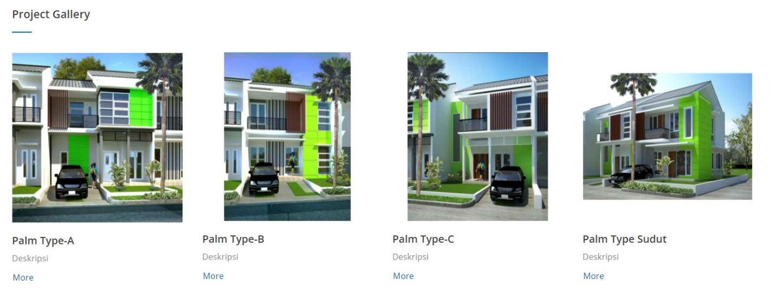

Gambar diatas merupakan contoh dari navigasi yang berada pada page home yang bisa mengantar pengunjung ke gallery yang spesifik tipe tersebut dengan mengklik *More*.

1. 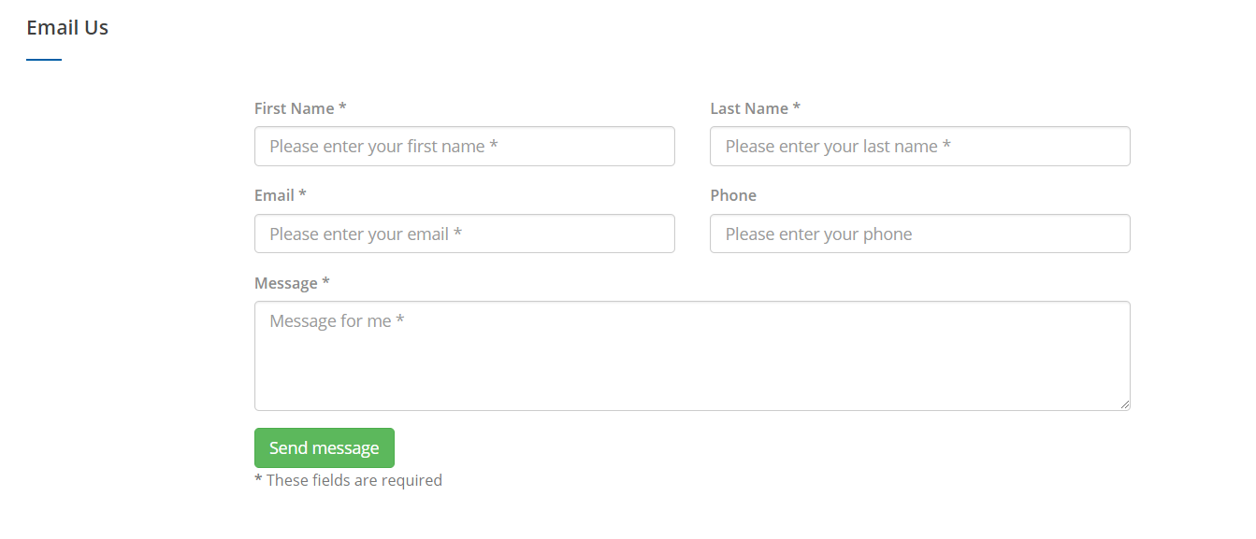

Fitur “Email Us” Merupakan fitur dimana pengunjung bisa langsung mengirim email ke PT. Pranscorpora yaitu admin@pranscorpora.co.id , dengan mengklik tombol send message, dan harus mengisi field yang mandatory.

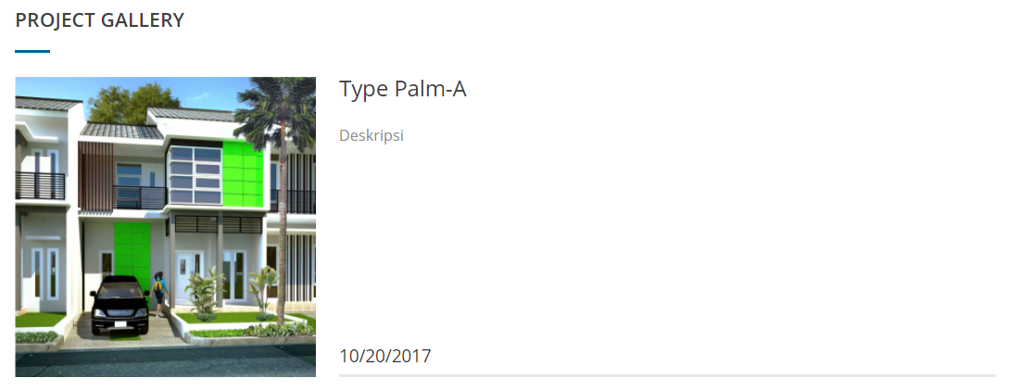

Pada page gallery banyak tipe (Produk PT. Pranscorpora) yang bisa dilihat, pada page nya sendiri hanya memunculkan thumbnail dan nama type nya sendiri, jika pengunjung ingin mengetahui lebih lanjut dan detilnya, bisa mengklik nama tipe rumahnya tersebut.



Pada footer website ini, tertera contact yang berisikan nomor telefon dan email, apabila user memiliki aplikasi untuk menelfon, maka bisa langsung menelfon dengan mengklik nomor telefon tersebut, dan bisa langsung mengirim email kepada email tersebut melalui perantara emailnya pengunjung sendiri.

* 1. **Contoh**

Dari fitur dan desain website, ada beberapa hal yang ditekankan oleh client, antara lain :

1. Client menyukai fitur “Email Us” sehingga pengunjung tidak kesulitan apabila ingin mengirim email kepada PT. Pranscorpora
2. Client menyukai cara penempatan produknya didalam gallery, yaitu dengan nama type dan thumbnail dari type tersebut
3. Fitur bisa langsung menelfon atau mengirim email yang ada pada footer juga disukai oleh client, karena tidak membikin pengunjung website kesusahan

**3.1 Struktur Website**

1. CSS

CSS digunakan pada website ini pada bagian yang bersifat dinamis, seperti navigasi, melihat produk serta yang statis juga, seperti warna pada website maupun pada font, gambar gambar yang tertera pada website, font yang tertera pada websie, dan lain lain.

2. HTML

HTML digunakan pada yang bersifat statis pada website tersebut, seperti tulisan tulisan yang berada pada about us.

3. PHP

PHP digunakan pada website [www.pranscorpora.co.id](http://www.pranscorpora.co.id) untuk fitur email us, yang pengunjung bisa mengirim email langsung kepada PT. Pranscorpora melalui website tersebut,

**3.2 Fungsi Website**

- Home page

1. Melihat Slogan PT. Pranscorpora

2. Melihat thumbnail gallery

3. Mengirim email ke [admin@pranscopora.co.id](mailto:admin@pranscopora.co.id)

4. Navigasi ke Gallery dan About Us

- Gallery

1. Melihat produk PT. Pranscorpora

2. Melihat spesifikasi produk PT. Pranscorpora

3. Navigasi ke Home Page dan About Us

- About Us

1. Melihat Visi dan Misi PT. Pranscorpora

2. Melihat Hirarki PT. Pranscorpora

3. Navigasi ke Home Page dan Gallery

**4.1 Resolusi**

Screen resolution :

1. Pada laptop 15,6 Inch : 1366 x 768

2. Pada HP (Mulai dari yang terkecil sampai yang terbesar) : 360 x 640 sampai 375 x 812

3. Pada tablet (rata rata) : 1024 x 1366

**4.2 Compatibility**

Website [www.pranscorpora.co.id](http://www.pranscorpora.co.id) bisa dibuka dengan berbagai macam platform, sejauh ini website tersebut bisa dibuka melalui Platform Safari di HP iPhone 6s, Google Chrome, Microsoft Edge, Chrome Mobile pada HP Sony, Chrome Mobile pada HP Xiaomi, Default Browser pada Android Serta seluruh platform yang support HTML.